**Тема урока: Квадратные уравнения**

**Цели и задачи обучения:**

**Образовательные:** Способствовать обобщению единичных знаний по теме «Квадратные уравнения» в систему.

**Развивающие:** Содействовать развитию логического мышления и творческой активности учащихся.

**Воспитательные:** Воспитывать корректность, коммуникабельность, умение работать в группах и индивидуально. Побуждать интерес к занятиям математикой, чтению математической литературы.

**Тип урока:** Урок обобщения и систематизации знаний

**Формы обучения:** Игровая. При проведении урока используются элементы телеигры «Лидер ХХI века».

**Этапы урока:**

***Вступительное слово учителя.***

Мы закончили изучение квадратных уравнений, рассмотрели различные способы их решения, учились применять их при решении разных задач. Хорошие знания по данной теме будут служить фундаментом для успешного изучения в старших классах многих разделов не только алгебры, но и других дисциплин. Сегодня мы проверим, насколько прочен этот фундамент. Для этого мы станем участниками игры «Лидер ХХI века». Предлагаю разделиться на 6 команд. Работая в команде, помните слова Наполеона «Я погиб, когда перестал прислушиваться к мнению других людей».

***1 тур «Байга»***

Учитель: Я буду читать некоторые утверждения, каждая команда должна на карточке написать «да», если вы считаете это утверждение истинным, или же написать «нет», если по-вашему мнению утверждение ложно. Но будьте внимательны. «В математических вопросах нельзя пренебрегать даже самыми малыми ошибками», - считал физик и математик Исаак Ньютон.

1. Если в квадратном уравнении *ах2 + bx + c* = 0 хотя бы один из коэффициентов *b* или *с* равен нулю, то такое уравнение называют неполным квадратным уравнением. (да)

2. Неполные квадратные уравнения бывают двух видов:

*ах2 + с = 0*, где *с ≠ 0* или *ах2 + bх = 0*, где *b ≠ 0*. (нет)

3. При *b2* – 4*ас ≥ 0* уравнение *ах2 + bх + с* = 0 имеет два различных корня. (нет)

4. Выражение *b2* – 4*ас* названо дискриминантом от латинского *discriminatio* – различие, потому что по его знаку различают, сколько корней имеет уравнение. (да)

5. Если в квадратном уравнении коэффициент *b* равен $2k$, то корни уравнения можно найти по формуле *х* = . (нет)

6. При решении дробных рациональных уравнений могут появиться корни, обращающие общий знаменатель в нуль. Такие корни называют посторонними корнями. (да)

7. Сумма корней приведенного квадратного уравнения равна коэффициенту при *х*, а произведение – свободному члену, взятому с противоположным знаком. (нет)

8. Квадратное уравнение называют приведенным, если один из коэффициентов равен единице. (нет)

9. Если *а + b + с = 0* (т.е. сумма коэффициентов уравнения равна нулю), то один из корней уравнения равен 1. (да)

10. Один из корней квадратного уравнения равен нулю, если свободный член равен нулю. (да)

Карточки сдаются на проверку членам жюри.

Пока жюри подводит итоги первого тура, прошу напомнить мне способы решения квадратных уравнений.

***2 тур «10 или 20»***

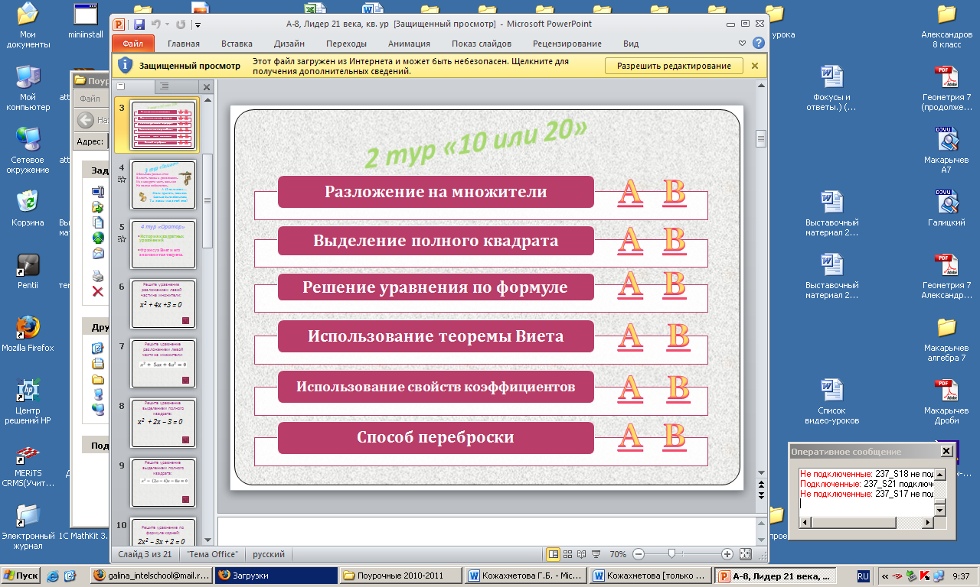

Учитель: В следующем туре вы сможете продемонстрировать умение решать уравнения всеми этим способами, кроме графического. Причем вы сами можете выбрать не только способ решения, но и какое уравнение вам решать: стоимостью в 10 баллов или 20 баллов.

После первого тура лидером является команда …, ей первой и делать выбор. Решение уравнений нужно записать в тетради. Если команда … через минуту не сможет предложить правильное решение, то это сможет сделать команда, первой получившая решение.

Г. Лейбниц считал: «Метод решения хорош, если с самого начала мы можем предвидеть - и далее подтвердить это, - что, следуя этому методу, мы достигнем цели».

|  |  |  |
| --- | --- | --- |
| Способы решения квадратных уравнений | А (10 баллов) | В (20 баллов) |
| Разложение левой части уравнения на множители | *х2 + 4х +3 = 0* |  |
| Выделение полного квадрата | *х2  + 2х – 3 = 0* |  |
| Решение уравнения по формуле корней | *2х2 – 3х + 2 = 0* |  |
| Использование теоремы Виета | *х2 – 2х – 15 = 0* |  |
| Использование свойств коэффициентов | *11х2 + 27х +16 = 0* |  |
| Способ переброски | *10х2 – 6х + 0,9 = 0* |  |

***3 тур «Полиглот»***

Учитель: «Знать много языков – значит иметь много ключей к одному замку», писал Ф. Вольтер, французский философ, поэт, сатирик. Но вам недостаточно знать много языков. В туре «Полиглот» мы предлагаем вам решить задачу знаменитого индийского математика ХII века Бхаскары и ответ дать на трех языках: казахском, русском и английском.

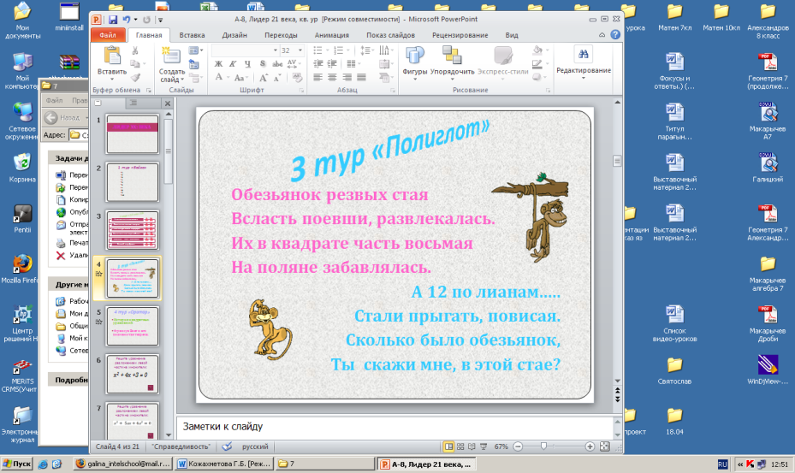

***4 тур «Оратор»***

По результатам трех туров лидерами сегодня являются …, им мы предлагаем продолжить борьбу. Следующий тур «Оратор». Здесь вы имеете возможность показать свое ораторское искусство. Дома вам нужно было подготовить сообщения:

**История квадратных уравнений**.

**Франсуа Виет и его знаменитая теорема.**

Команда, имеющая большее количество баллов, выбирает тему выступления, вторая команда выступает по второй теме.

Жюри заслушивает выступления, подводит итоги, проводит награждение участников и победителей игры «Лидер XXI века».

***Учитель подводит итоги урока, выставляет оценки.***

***Рефлексия.***

Вспомним слова Наполеона: «Я погиб, когда перестал прислушиваться к мнению других людей».

- Слаженно ли работала ваша команда?

- Слушали ли вы мнения других членов команды?

- Комфортно ли вам было работать в команде?